Bir veya İki Satır Uzunluğunda, En Fazla 12 Kelimelik Başlığı Buraya Girin

Yazar Adları; Ad, İkinci Ad, Soyadı; Unvan ve Mezuniyet Bilgisi Olmadan

Kurumsal İlişkiler

Yazarın Notu

Tüm bağış/fon bilgilerini ve tam yazışma adresini ekleyin.

Özet

Özet 150 - 250 kelime uzunluğundaki tek bir paragraftan oluşmalıdır. Girintili olmamalıdır. Yukarıdaki Özet başlığında görüldüğü gibi bölüm başlıkları, başlık olarak değerlendirilmediği için kalın yazı tipiyle biçimlendirilmez. Bunun yerine Bölüm Başlığı stili kullanılır. Bu stil ile her bölüm başlatıldığında otomatik olarak yeni sayfaya geçilir ve böylece sayfa sonu eklemenize gerek kalmaz. (Belgenizi sayfalandırma ile birlikte görmek için, Görünüm sekmesinde Okuma Görünümü’ne tıklayın.) Bu şablondaki tüm metin stillerini şeridin Giriş sekmesindeki Stiller galerisinde bulabilirsiniz.

Anahtar sözcükler: Anahtar sözcükleri buraya ekleyin. Bunu veya başka bir ipucu metnini kendi metninizle değiştirmek için, metni seçin ve yazmaya başlayın. Seçtiğiniz karakterlerin sağındaki veya solundaki boşlukları dahil etmemeye dikkat edin.

Bir veya İki Satır Uzunluğunda, En Fazla 12 Kelimelik Başlığı Buraya Girin

Gövde metninde 1,27 santimetrelik ilk satır girintisi ve çift aralık kullanılır. APA stili, en çok beş başlık düzeyi sağlar. Bunlar aşağıdaki paragraflarda gösterilmiştir. Makalenizin bir giriş bölümüyle başladığı varsayıldığından, Giriş sözcüğünün ilk başlık olarak kullanılmaması gerektiğini unutmayın.

# Başlık 1

Burada gösterildiği gibi, ilk iki başlık düzeyi için ayrı paragraflar oluşturulur. 3, 4 ve 5. başlıklar, ayrı bir satır olarak yazılmayan, paragrafın ilk satırının başına eklenen başlıklardır.

## Başlık21

APA biçimlendirme kurallarına göre kendi dipnot başvurularınızı ve notlarınızı kolayca yazabilirsiniz. Dipnot başvurusunu biçimlendirmek için, numarasını seçin ve Giriş sekmesindeki Stiller galerisinden Dipnot Başvurusu’na tıklayın.

### **Başlık 3.**

Yan yana başlığın sonuna nokta ekleyin. Uygun durumlarda ardışık paragraflara ayrı başlıklar verebilirsiniz.

#### ***Başlık 4.***

Başlıkları kullanırken düzeyleri atlamayın. 3, 4 veya 5. başlıklardan biri ile sonraki başlık arasına metin eklemek istemiyorsanız, başlığın sonuna nokta koyun ve sonra alt başlık ile alt başlık metni için yeni bir paragrafa geçin. (Soyadı, Yıl)

##### *Başlık 5.*

Bir sonraki sayfada göreceğiniz üzere, belgenizin tüm kısımlarında olduğu gibi başvurular bölümü için de ayrı bir sayfa oluşturulur. Bu ve bir önceki paragrafın sonunda gösterildiği gibi, metin içi alıntıları belgenizin herhangi bir kısmını yazdığınız gibi yazmanız yeterlidir. (Soyadı, Yıl)

Bu belgeyi, asılı girinti gibi düzen ve biçimlendirmelerinin tümüyle birlikte görmek için şeritteki Görünüm sekmesinde Okuma Görünümü’ne tıklayın.

Başvurular

Soyadı, Ad, İkinci Ad (Yıl). Makale Başlığı. *Dergi Başlığı*, Sayfa Aralığı Başlangıç - Bitiş.

Soyadı, Ad, İkinci Ad (Yıl). *Kitap Adı.* Şehir Adı: Yayımcı Adı

Dipnotlar

1Varsa dipnotlar için başvurular sayfasından sonra ayrı bir sayfa oluşturun. Bu örnekte de görüldüğü gibi, dipnotun gövdesinde Normal metin stili kullanılır. (Not: Bu örnek dipnotu silerseniz, metin içi başvurusunu da silmeyi unutmayın. Bu başvuru, şablonun gövde içeriğinin ilk sayfasındaki örnek Başlık 2 paragrafının sonunda bulunur.)

Tablolar

Tablo 1

Tablo Başlığı

| Sütun Başlığı | Sütun Başlığı | Sütun Başlığı | Sütun Başlığı | Sütun Başlığı |
| --- | --- | --- | --- | --- |
| Satır Başlığı | 123 | 123 | 123 | 123 |
| Satır Başlığı | 456 | 456 | 456 | 456 |
| Satır Başlığı | 789 | 789 | 789 | 789 |
| Satır Başlığı | 123 | 123 | 123 | 123 |
| Satır Başlığı | 456 | 456 | 456 | 456 |
| Satır Başlığı | 789 | 789 | 789 | 789 |

Not: Belgenizdeki tüm tabloları tablolar bölümüne yerleştirin, sonra başvuruları (ve varsa dipnotları) ekleyin. Bu sayfada görüldüğü gibi her tablo için, ayrı tablo numaraları ve tablo başlıklarıyla yeni bir sayfa oluşturun. Tüm açıklama metinleri, burada görüldüğü gibi, tabloyu takip eden bir tablo notunda gösterilir. Giriş sekmesindeki Stiller galerisinde bulunan Tablo/Şekil stilini kullanarak tablo ve not arasındaki boşluğu ayarlayın. APA biçimindeki tablolarda tek veya 1,5 satır aralığı kullanılabilir. İçerik yeterince anlaşılır olsa bile her satır ve sütun için başlık ekleyin. Bu şablon için APA yönergelerine uygun bir tablo stili ayarlanmıştır. Tablo eklemek için, Ekle sekmesinden Tablo’ya tıklayın.

Şekiller

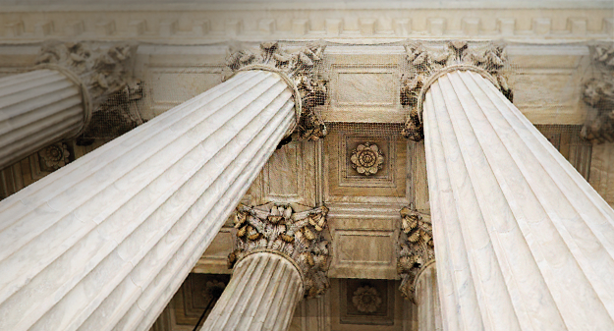

Şekil 1: Tüm şekilleri ayrı bir bölüme yerleştirin, sonra başvuruları (ve varsa dipnotları ve tabloları) ekleyin. Her şekil için numaralandırılmış bir resim yazısı ekleyin. Şekil ve resim yazısı arasındaki boşluğu kolayca ayarlamak için Tablo/Şekil stilini kullanın.

Tüm APA biçimlendirme öğeleriyle ilgili ayrıntılı bilgiler için bkz. APA Style Manual, 6th Edition.